פתיחה:

אני הולכת לפגוש חברים.

איפה את פוגשת חברים? איפה? לאן?

איפה את עכשיו?

אני עכשיו ברמת גן

לאן את אוהבת לנסוע בישראל?

אני אוהבת לנסוע לחיפה.

איפה את אוהבת לאכול בתל אביב?

אני אוהבת לאכול במסעדה.

בתל אביב. ליד הים.

אתן הולכות לָים?

אני פוגשת בָּפארק.

מה שלומך? מה את עושה השבוע?

הבת שלי נוסָעָת לסבתא שלה.

בת כמה הבת שלך?

היא בת 8

ליבי בן 31 (שלושים ואחת)

קתרינה בת 33.

איפה סבתא שלה גרה?

סבתא שלה גרה באשקלון.

אני מדברות יותר מדי.

לאילון מוסק יש יותק מדי.

מה שלומך? איך היה השבוע שלך?

בסוף שבוע מכינה מכנסיים?

אין סנדוויץ'

אני רוצה סנדוויץ'.

אני מֶכין סנדוויץ'

עכשיו יש סנדוויץ'

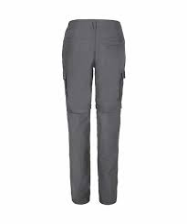מִכנָסָיים

איך היה השבוע שלך?

אתמול אנחנו נוסעים לירושלים לגן חיות ולאקווריום.

גן?

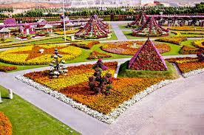 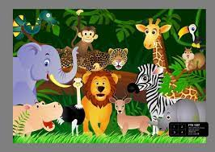

למה אתם הולכים לגן חיות?

זאת מתנה לבת שלנו. כי עכשיו זה סוף כיתה א' שלו.

היא מְסָיֶימת כיתה א'.

מה עוד אתם עושים בירושלים?

**להעדיף**

|  |  |
| --- | --- |
| מָעָדיף | מָעָדיפָה |
| מעדיפים | מעדיפות |

מה את מעדיפה, כלבים או חתולים?

אני מעדיפה כלבים.

למה?

אני לא יודעת, יש לי כלב.

את לא אוהבת חתולים?

אני אוהבת אֶת כל החיות.

מה את מעדיפה, אייפון או גלקסי?

אין לי אייפון, וגם אין לי גלקסי.

יש לי טלפון סיני.

מה את מעדיפה, אמא או אבא?

אתם שואלים:

נטליה, מה את מעדיפה קפה או תה?

רוזלין, את מעדיפה ספר או סרט?

איזה ספר את קוראת?

ויקטוריה, מה את מעדיפה, לחם או עוגה?

אני מעדיפה עוגה.

מה את עושה השבוע?

ביום חמישי אני עושה שיעור ביָהָדוּת.

אני יהודי \ יהודייה

מה אתם לומדים?

כשר

את דתייה?

אני לא יהודייה, אני

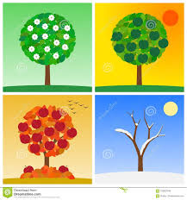

קָיץ

סְתָיו

חוֹרף

אביב

מה את מעדיפה, חורף או קיץ?

חורף.

למה?

המממ... אני אוהבת שלג.

מה את מעדיפה קיץ ברוסיה או חורף בישראל?

מה את מעדיפה, קיץ או סתיו?

אני מעדיפה, קיץ.

למה?

כי אם אני מרגישה קר, אני מרגישה לא טוב.

**מִסְפָּרים**

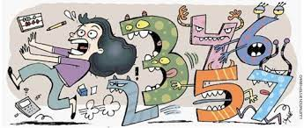

1 ילד ילד אֶחָד 1 ילדה - ילדה אָחָת

2 ילד שְנֶי ילדים 2 ילדה שְתֶי ילָדות

+3 ילד שלוֹשָה ילדים +3 ילדה שָלוֹש ילָדות

2

שניים שתיים

אתם אומרים

מה זה? כמה?

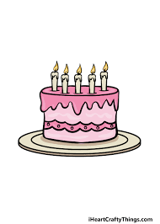 עוגה אָחָת

שתי עוגות

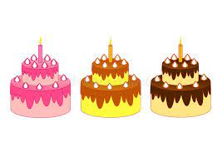 שָלוש עוגות

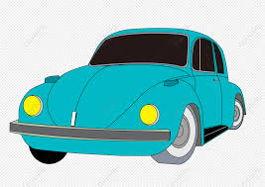 מכונית אָחָת

שתי מכונִיוֹת

שתֶי כוסות

שנֶי שקלים

שקל אחד

 ביצה אחת

שתי ביצים

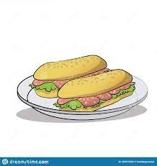 שני סנדוויצ'ים

 שלוש ילדות

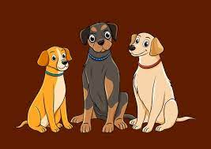 שלושה כלבים

בזוגות- אתם אומרים:

2 בית = שני בָּתים

1 שאלה = שאלה אָחָת

5 חבר = חמישה חברים

1 חבר = חבר אחד

2 סנדוויץ' = שני סנדוויצ'ים

3 כוס = שָלוש כוסות

7 שעה = שֶבָע שעות

1 שעה = שעה אָחָת

2 פגישה = שתי פגישות

3 יום = שלושָה יָמים

אני פוגש את דונאלד טראמפ מחר.

|  |  |  |  |  |  |  |  |  |  |
| --- | --- | --- | --- | --- | --- | --- | --- | --- | --- |
| 1 | 2 | 3 | 4 | 5 | 6 | 7 | 8 | 9 | 10 |
| אָחָת | שתיים | שָלוש | ארבע | חָמֶש | שֶש | שֶבע | שמונֶה | תֶשָע | עֶשׂר |
| אֶחָד | שניים | שְלושה | ארבעה | חמישה | שִישָה | שִבְעה | שמונָה | תִשְעָה | עָשָׂרָה |

1. אפס

מה מספר הטלפון שלך?

0508988484

11 אחת - עשרֶה

12 שתֶים - עשרה

13 שְלוש-עשרה

14 ארבע - עשרה

15 חמש עשרה

16 שש עשרה

17 שְבָע עשרה

18 שמונֶה עשרה

19 תְשָע עשרה

|  |  |  |  |  |  |  |
| --- | --- | --- | --- | --- | --- | --- |
| 10 | 20 | 30 | 40 | 50 | 60 | 70 |
| עשר | עשרים | שלושים | ארבעים | חמישים | שישים | שִבעים |

|  |  |  |
| --- | --- | --- |
| 80 | 90 | 100 |
| שְמונים | תִשעים | מֶאה |

200 = **מָאתָיִים**

1000 = **אֶלֶף**

201 = מאתיים ואחת

221 = מאתיים עשרים ואחת

רוזלין, נטליה, טניה ומיכאל.

21 עשרים ואָחת

121 מאה עשרים ואחת

33 שלושים ושלוש

289 מאתיים שמונים ותשע

58 חמישים ושמונה

1058 = **אֶלֶף** חמישים וְשמונֶה

115 = מאה וחמש עשרה

118

בכמה שפות את יודעת לומר מספרים מ-1 עד 10?

אנגלית, רוסית, עברית

ליבי, אני מכינה קפה. אתה רוצה קפה?

כן! תודה.

אני רוצה עוד סוכר

אני רוצה עוד כסף

ועוד שוֶוה

11 + 13 =

אחת עשרה ועוד שלוש עשרה שָווה עשרים וארבע

1+1 = 2

.אחת ועוד אחת שָווֶה שתיים

וְעוד שווה:

18 + 34 = 52

שמונֶה עשרה ועוד שלושים וארבע שווה חמישים ושתיים

21 + 47 =

ארבעיפם ושבע ועוד עשרים ואחת שָווֶה שישים ושמונה

12 + 68 = 80

שתֶים עשרה ועוד שישים ושמונה שווה שמונים

8? שמונה

18 ? שמונה עשרה

80 ? שמונים

משחק!

 מִשׂחָק

אני 🡨 מיכאל 🡨 רוזלין

1, 2, 3, 4, 5, 6, בום, 8, 9, 10, 11, 12, 13, בום

1, 2, 3, 4, 5, 6, בום, 8, 9, 10, 11, 12, 13, בום, 15, 16, בום!, 18

"7 בום!"

מה עושים?

סופרים ביחד.

מה לא אומרים?

"7" , "17", "27"....

וגם:

"7" , "14", "21"....

55, בום, בום, 59

290 = מאתיים תשעים

055889032

פעל **שלמים**

ללבוש -לובֶש

לפגוש – פוגֶש

לכתוב - כותב

לנסועָ - נוסֶע

פעל **קצרים קָצָר**

לָXוֹּX - XָX \ ה לָגוּר – גָר \ ה

לָXיX - XָX \ ה לשיר – שָר \ ה

לודה, איפה את גרה?

אני גרה בערד.

איפה את רוצה לגור?

אני רוצה לגור ברמת גן.

למה את לא גרה ברמת גן?

קם

מיכאל קם ב-7:00

טניה קמה ב-9:00

**לקום**

|  |  |
| --- | --- |
| **קָם** | **קָמָה** |
| **קמים** | **קמות** |

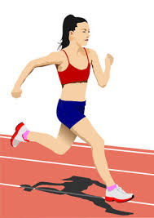 **לרוץ**

|  |  |
| --- | --- |
| **רץ** | **רצה** |
| **רצים** | **רצות** |

**את אוהבת לרוץ?**

**אני לא אוהבת לרוץ.**

**רצה**

**לָטוס**

|  |  |
| --- | --- |
| **טָס** | **טָסָה** |
| **טסים** | **טסות** |

**אני טס באוגוסט.**

**אני רוצה לטוס לאמסטרדם.**

**אני רוצה לטוס להונולולו**

**אני צריך לטוס לניו יורק.**

**לאן את טסה בקיץ?**

**אני טסה לרוסיה.**

**מתי את טסה?**

**ב-16 באוגוסט**

**את צריכה לטוס? למה את טסה?**

**אני טסה לפגוש את המשפחה.**

**לאן את רוצה לטוס?**

**אני רוצה לטוס לאמסטרדם.**

**למה?**

**מה בשביל הקנאביס?**

**יש לי משפחה באמסטרדם?**

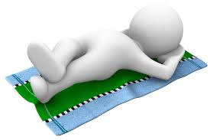 **לָנוּחָ**

|  |  |
| --- | --- |
| **נח** | **נחה** |
| **נחים** | **נחות** |

**אני אוהבת לָנוח בָּים.**

**ב - הים = בָים**

**לשיר**

|  |  |
| --- | --- |
| **שר** | **שרה** |
| **שרים** | **שרות** |

**אתה אוהב לשיר במקלחת?**

**אתה לא שר?**

**את שרה במקלחת?**

**איזה מוזיקה את שרה במקלחת?**

**אייל גולן**

**אני לא שרה טוב.**

**לָריב**

|  |  |
| --- | --- |
| **רב** | **רבה** |
| **רבים** | **רבות** |

**אני רב עם ___ על ____**

**אני רב עם אבא שלי על פוליטיקה.**

**את והבעל שלך רבים ?**

**על מה אתם רבים?**

**אנחנו רבים על החיים.**

**טניה, את רבה לפעמים עם ישראלים ברחוב?**

**אני לא אוהבת לריב.**

**גם לא בישראל???**

**על מה את רבה עם אבא שלך?**

**אנחנו רבים על פוליטיקה.**

לזוז

|  |  |
| --- | --- |
| זז | זזה |
| זזים | זזות |

סליחה, אתה יכול לזוז בבקשה?

סליחה, אתם יכולים לזוז בבקשה?

לָשים

|  |  |
| --- | --- |
| שָׂם | שמה |
| שמים | שמות |

מקלחת

לגור, לרוץ, לקום, לטוס, לזוז

לשיר, לשׂים, לריב

לבוֹא

בכיתה:

אתה גר בתל אביב?

את גרה בברלין?

אתה קם ב6:00?

את זזה הרבה?

את באה למסיבה שלי?

את באה למסיבה שלי?

את טסה לפָּריז?

את שָרָה אופרה במקלחת?

את רבה עם אנשים באוטובוס?

את רצה מָרָתון מחר?

את שָׂמָה כסף בפריזר?

את רבה עם ליבי עכשיו?

אתה גר בטימבוקטו?

את שָׂמה אֶת הטלפון על הראש?